DSM - Desenvolvimento de Software Multiplataforma · FATEC/SJC
Técnicas de Programação I
Gerson da Penha Neto

· AV2 ·

AEROCODE GUI
Relatório de Wireframes

Wagner Gonçalves Costa
07/05/2026

SUMÁRIO
SUMÁRIO - 1 -
1. Introdução - 3 -
2. Objetivos do Projeto - 3 -
3. Público-Alvo - 3 -
4. Descrição de Requisitos - 4 -
4.1 Entidades do Sistema - 4 -
4.2 Regras de Negócio - 4 -
4.3 Hierarquia de Acesso - 4 -
5. Fluxo de Navegação - 5 -
6. User Flow - 6 -
7. Wireframes - 7 -
7.1 Setup de Acesso (1º Acesso) - 7 -
7.2 Login - 7 -
7.3 Dashboard (Home) - 8 -
7.4 Aeronaves — Listagem - 8 -
7.5 Aeronaves — Cadastrar - 8 -
7.6 Aeronaves — Editar - 9 -
7.7 Aeronaves — Detalhar (Etapas) - 9 -
7.8 Aeronaves — Detalhar (Peças) - 9 -
7.9 Aeronaves — Detalhar (Testes) - 10 -
7.10 Nova Etapa - 10 -
7.11 Nova Peça - 10 -
7.12 Novo Teste - 11 -
7.13 Relatório - 11 -
7.14 Funcionários — Listagem - 11 -
7.15 Funcionários — Cadastrar - 12 -
7.16 Funcionários — Editar - 12 -
8. Considerações Finais - 12 -

1. Introdução
O sistema Aerocode é uma aplicação desenvolvida para gerenciar o processo de fabricação de aeronaves em uma empresa do setor aeronáutico. O sistema controla as entidades envolvidas na produção — aeronaves, peças, etapas de montagem, testes e funcionários — garantindo rastreabilidade e controle de acesso por nível de permissão.

Esta entrega corresponde à Etapa 1 da AV2, composta pelos wireframes de baixa fidelidade das telas do sistema, o user flow de navegação e o presente relatório descritivo. O sistema é uma evolução da interface de linha de comando (CLI) desenvolvida na AV1, agora implementada como uma Single Page Application (SPA) em React, sem back-end, com dados gerenciados inteiramente no front-end.

2. Objetivos do Projeto
O objetivo principal do sistema Aerocode GUI é fornecer uma interface web navegável que substitua o CLI da AV1, mantendo todas as regras de negócio, entidades e níveis de permissão previamente definidos. Os objetivos específicos são:

- Desenvolver uma SPA funcional em React com TypeScript;
- Implementar controle de acesso por nível de permissão (Operador, Engenheiro, Administrador);
- Permitir o gerenciamento completo de aeronaves, peças, etapas, testes e funcionários;
- Gerar relatório de entrega ao término da produção de uma aeronave;
- Garantir compatibilidade com Windows 10+ e Ubuntu 24.04+.

3. Público-Alvo
O sistema é destinado ao uso interno de uma empresa fabricante de aeronaves. Os usuários são exclusivamente funcionários da empresa, divididos em três perfis de acesso:

- Operador: perfil com acesso básico ao sistema. Pode listar aeronaves e adicionar peças às aeronaves existentes. É o perfil com menor nível de permissão e representa funcionários de chão de fábrica responsáveis pela montagem de componentes.
- Engenheiro: perfil técnico com acesso intermediário. Além das permissões do Operador, pode adicionar etapas e testes às aeronaves e gerar relatórios de entrega. Representa profissionais responsáveis pelo acompanhamento técnico da produção.
- Administrador: perfil com acesso total ao sistema. Além de todas as permissões anteriores, pode cadastrar e excluir aeronaves, gerenciar funcionários e realizar o setup inicial do sistema. Representa gestores e responsáveis pela administração do sistema.

4. Descrição de Requisitos

4.1 Entidades do Sistema
O sistema é composto pelas seguintes entidades e seus respectivos atributos principais:

Entidade | Atributos Principais
Aeronave | código (único), modelo, tipo, capacidade (passageiros), alcance (km), cliente, data de entrega
Peça | nome, tipo (NACIONAL/IMPORTADA), fornecedor, status (EM_PRODUCAO/EM_TRANSPORTE/PRONTA)
Etapa | nome, prazo, status (PENDENTE/ANDAMENTO/CONCLUIDA), funcionários associados
Funcionário | id, nome, telefone, endereço, usuário, senha, nível de permissão
Teste | tipo (ELETRICO/HIDRAULICO/AERODINAMICO), resultado (APROVADO/REPROVADO)
Relatório | arquivo gerado ao fim da produção contendo dados da aeronave, etapas, peças e testes

4.2 Regras de Negócio
- O código de cada aeronave deve ser único no sistema;
- As etapas de montagem seguem ordem lógica — uma etapa não pode ser concluída sem que a etapa anterior esteja finalizada;
- Funcionários podem ser associados a etapas, sem duplicidade de associação;
- O registro de testes contempla a execução e o resultado (aprovado ou reprovado);
- O relatório de entrega só pode ser gerado por Engenheiro ou Administrador;
- O setup inicial do sistema (criação do perfil Administrador) ocorre apenas uma vez, na primeira execução.

4.3 Hierarquia de Acesso
A tabela abaixo define as permissões de cada nível de usuário:

Funcionalidade | Operador | Engenheiro | Administrador
Listar aeronaves | ✓ | ✓ | ✓
Adicionar peça | ✓ | ✓ | ✓
Adicionar etapa | — | ✓ | ✓
Adicionar teste | — | ✓ | ✓
Gerar relatório | — | ✓ | ✓
Cadastrar aeronave | — | — | ✓
Excluir aeronave | — | — | ✓
Gerenciar funcionários | — | — | ✓

5. Fluxo de Navegação
O sistema segue o fluxo de navegação descrito abaixo, partindo do setup inicial até as funcionalidades específicas de cada módulo:

- Setup de Acesso: tela exibida apenas na primeira execução do sistema, permitindo ao administrador criar o perfil inicial. Após o cadastro, esta tela nunca mais é exibida.
- Login: autenticação com usuário e senha. O sistema verifica o nível de permissão e direciona o usuário ao Dashboard.
- Dashboard (Home): painel principal com métricas de aeronaves (total, comercial, militar) e funcionários (total). Acesso às seções de Aeronaves e Funcionários pela navbar.
- Aeronaves: listagem de todas as aeronaves cadastradas com busca e ações de visualizar, editar e excluir (conforme permissão). A partir da listagem, o usuário pode cadastrar uma nova aeronave ou acessar o detalhe de uma existente.
- Detalhe da Aeronave: exibe os dados completos da aeronave na sidebar e, na área principal, as tabs de Etapas, Peças e Testes vinculadas a ela. Também permite gerar o relatório de entrega.
- Funcionários: exclusivo para Administrador. Listagem com busca e ações de cadastrar, editar e excluir funcionários.

6. User Flow
O diagrama abaixo representa a hierarquia e o fluxo de navegação entre todas as telas do sistema Aerocode GUI:

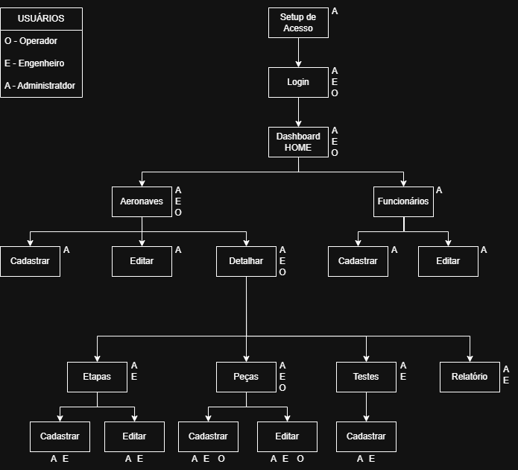

7. Wireframes
Os wireframes a seguir representam as telas do sistema em baixa fidelidade, utilizando formas geométricas sem cores ou imagens reais, conforme exigido na Etapa 1 da AV2. Cada tela é acompanhada de uma breve descrição de seu conteúdo e finalidade.

7.1 Setup de Acesso (1º Acesso)
Tela exibida exclusivamente na primeira execução do sistema. Permite ao administrador criar o perfil inicial com nome, usuário e senha. Após o cadastro, esta tela é desativada permanentemente.
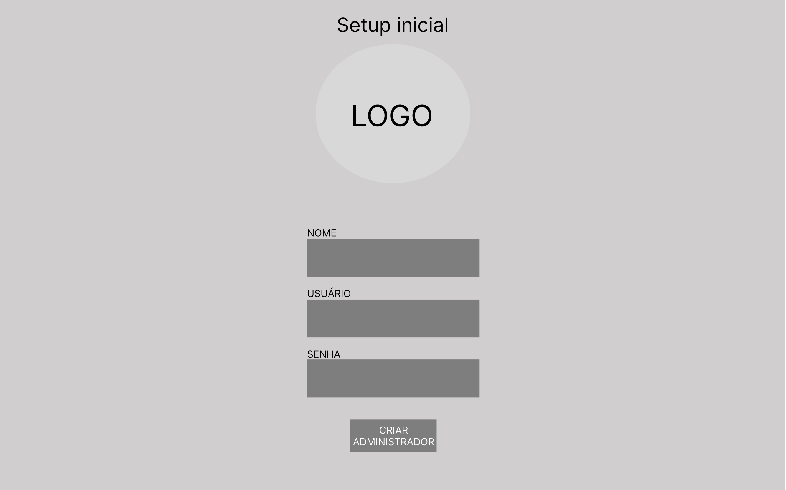

7.2 Login
Tela de autenticação com campos de usuário e senha. Exibe mensagem de erro em caso de credenciais inválidas. Após autenticação bem-sucedida, redireciona ao Dashboard conforme o nível de permissão.

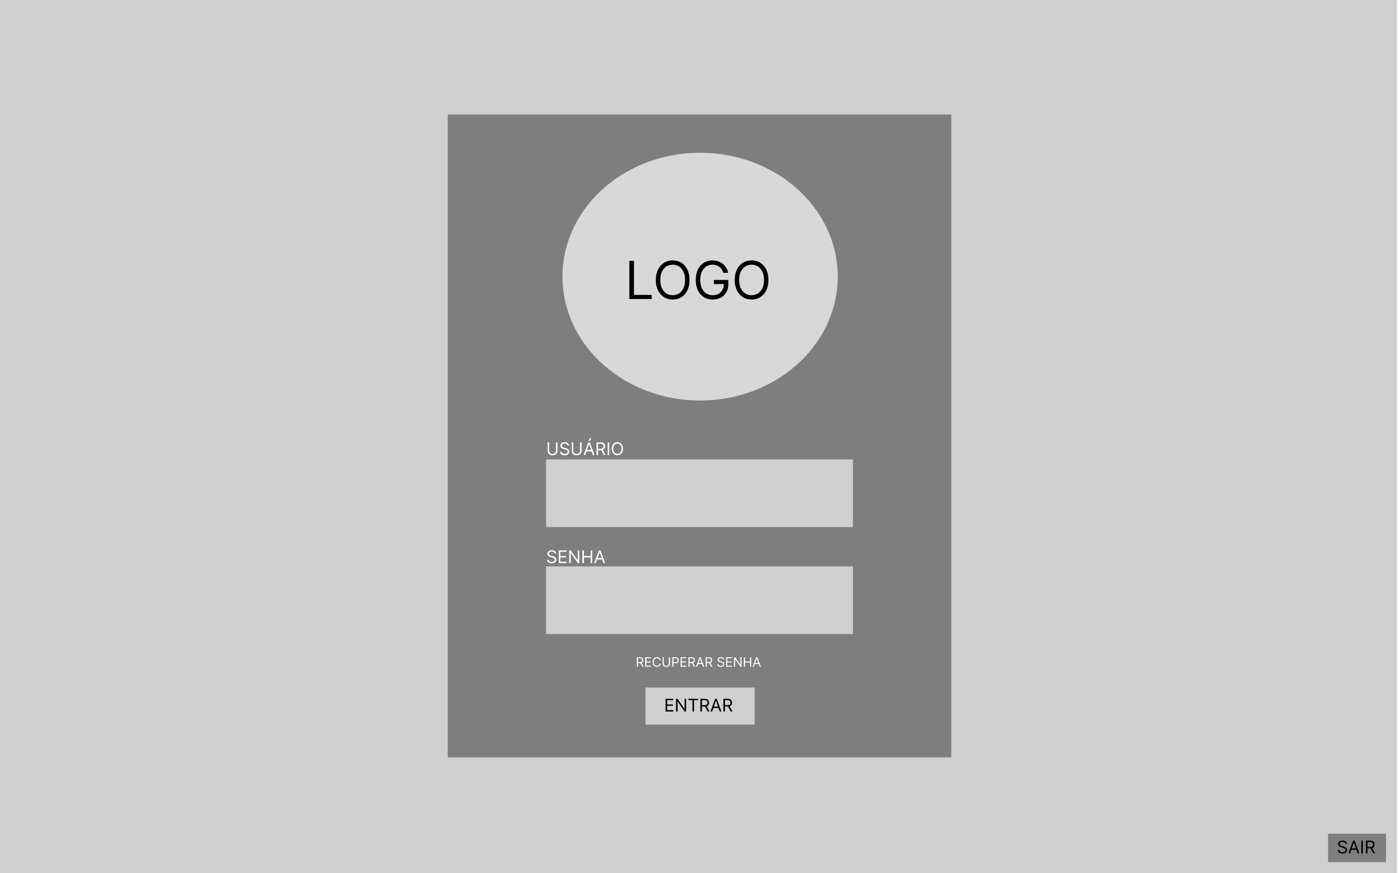

7.3 Dashboard (Home)
Painel principal com métricas de aeronaves (total, comercial, militar) e total de funcionários. Ponto de entrada para as seções de Aeronaves e Funcionários via navbar.
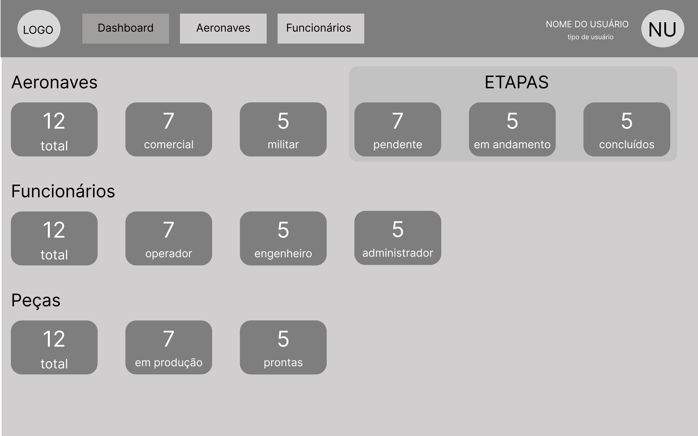

7.4 Aeronaves — Listagem
Tabela com todas as aeronaves cadastradas, exibindo código, modelo, tipo, cliente e data de entrega. Permite busca por código ou modelo. Botões de ação: ver detalhe, editar e excluir (conforme permissão). Botão de nova aeronave visível apenas para Administrador.
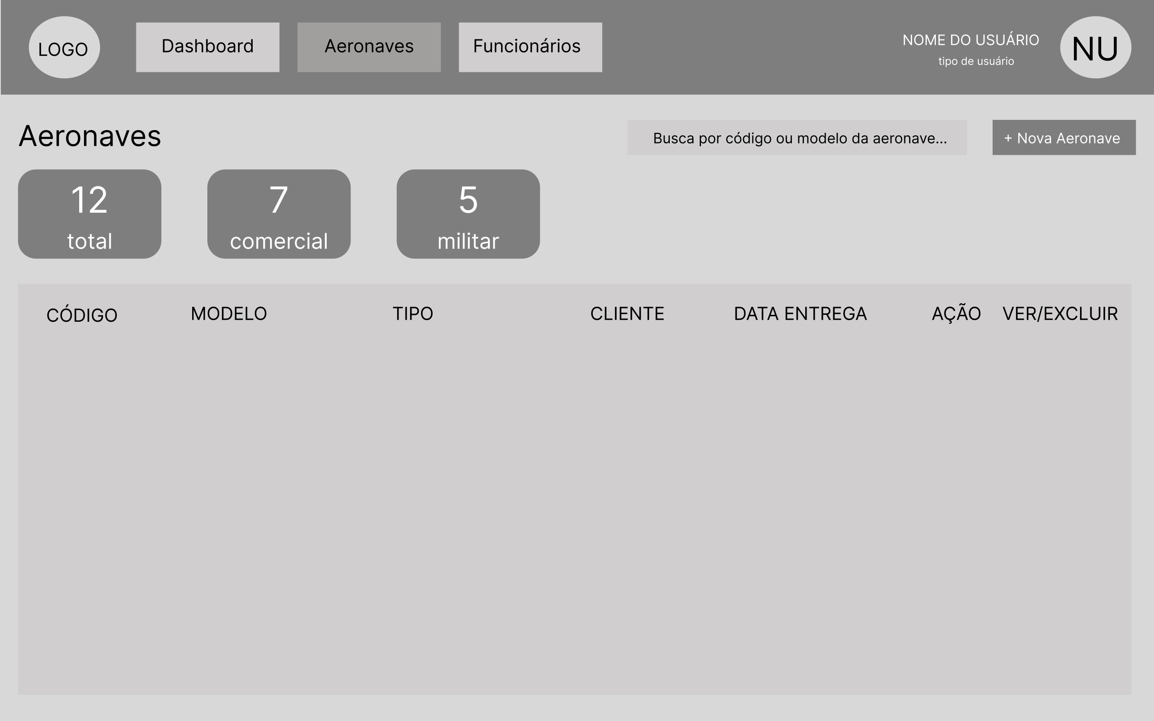

7.5 Aeronaves — Cadastrar
Formulário de cadastro de nova aeronave com os campos: código, modelo, tipo (dropdown: COMERCIAL/MILITAR), capacidade, alcance, cliente e data de entrega.
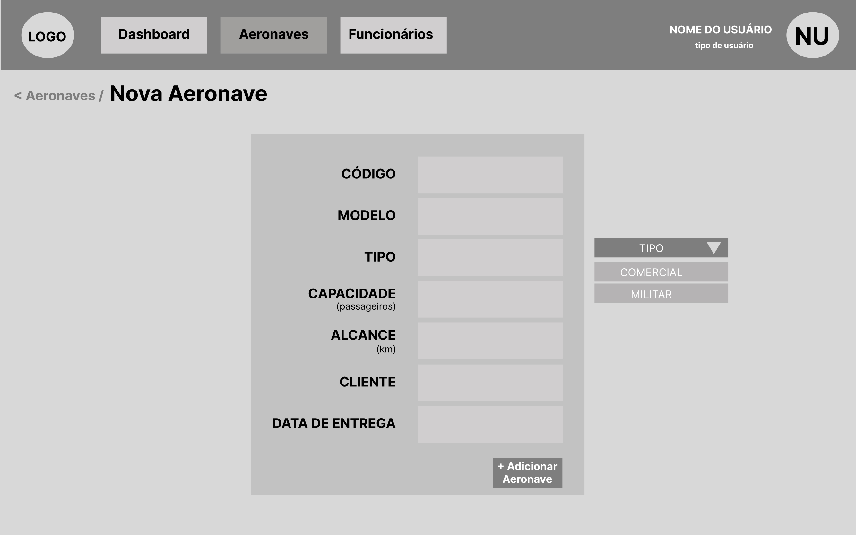

7.6 Aeronaves — Editar
Formulário idêntico ao cadastro, com todos os campos pré-preenchidos. O campo código é read-only (não editável).
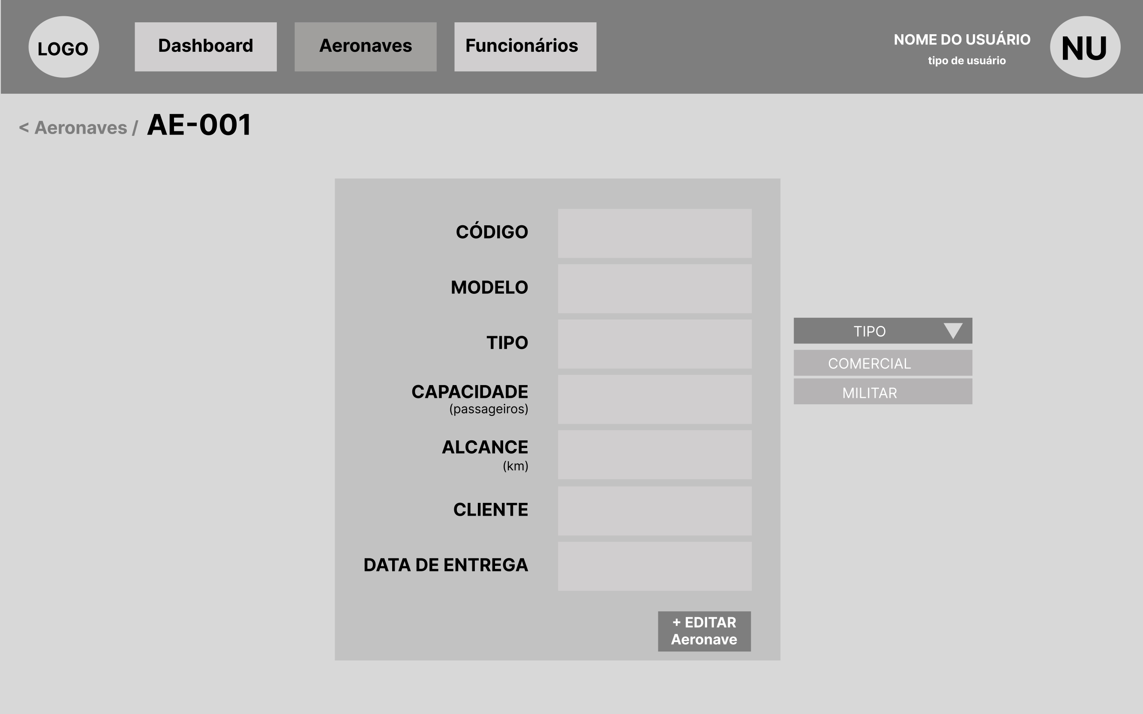

7.7 Aeronaves — Detalhar (Etapas)
Tela de detalhe da aeronave com sidebar contendo os dados completos do modelo. Área principal com tabs: Etapas, Peças e Testes. Tab Etapas aberta por padrão, exibindo lista de etapas com nome, prazo, status e funcionários associados.
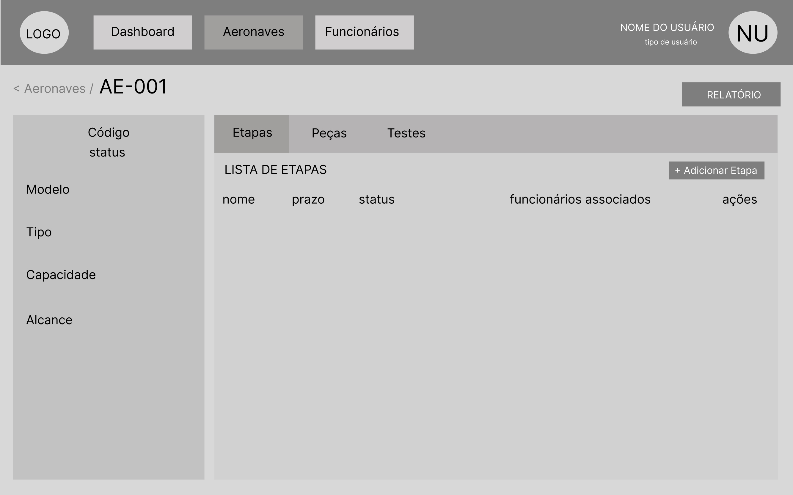

7.8 Aeronaves — Detalhar (Peças)
Mesma estrutura da tela de detalhe, com tab Peças ativa. Lista peças vinculadas à aeronave com nome, tipo, fornecedor, status e ações.
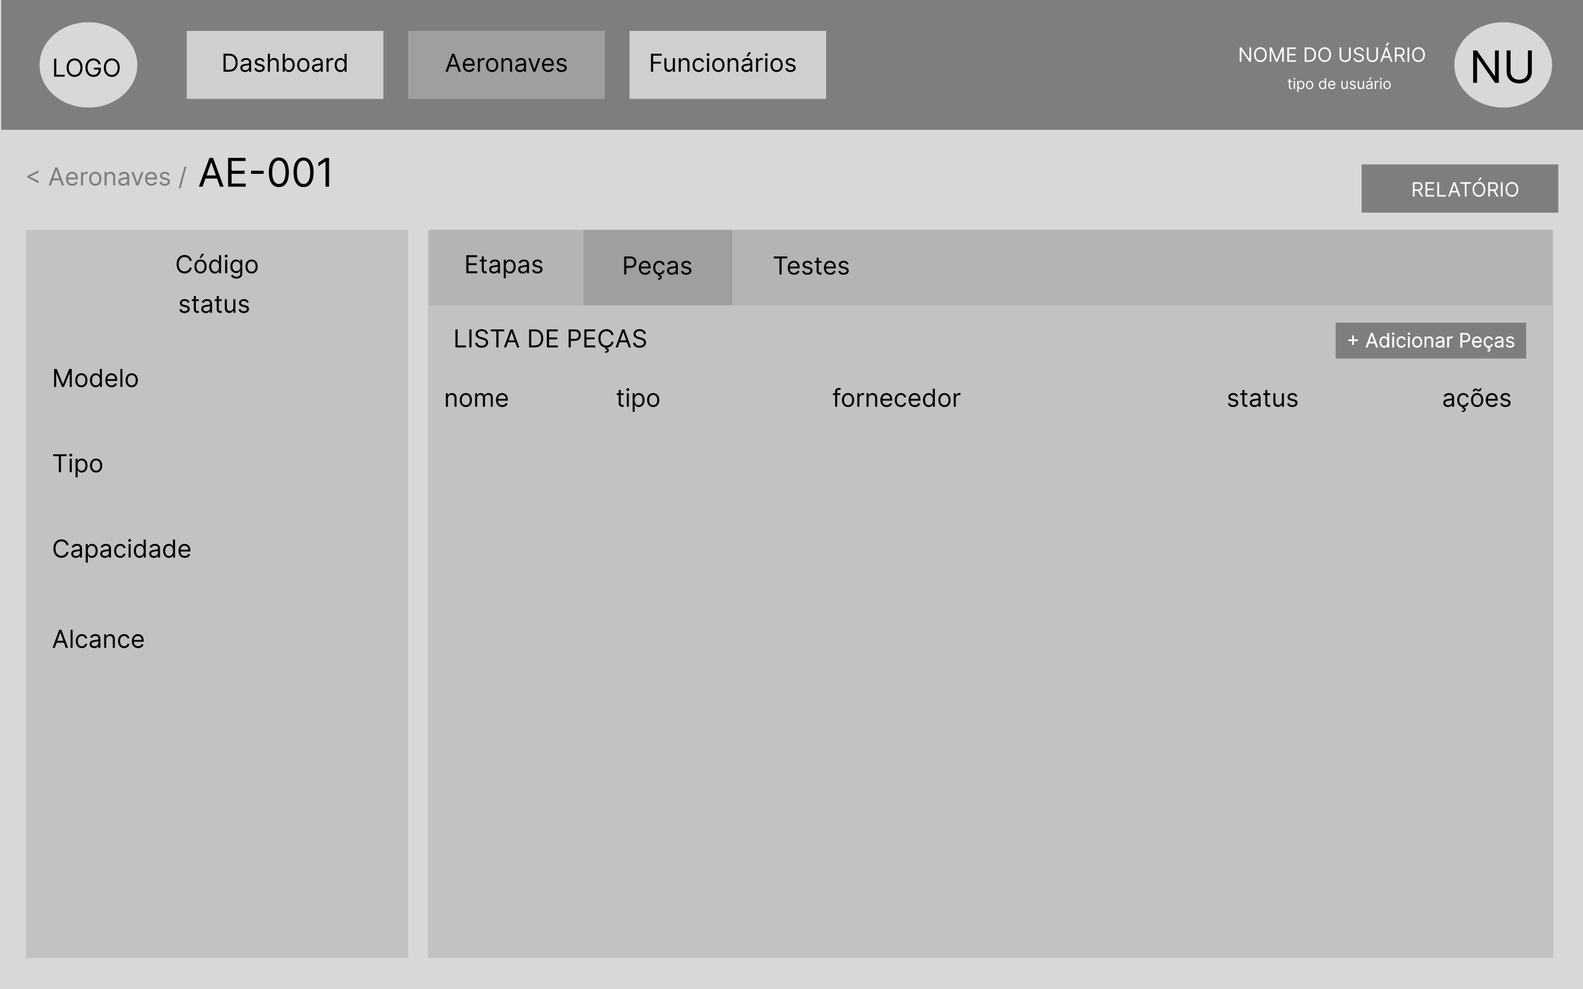

7.9 Aeronaves — Detalhar (Testes)
Mesma estrutura da tela de detalhe, com tab Testes ativa. Lista testes realizados com tipo e resultado.
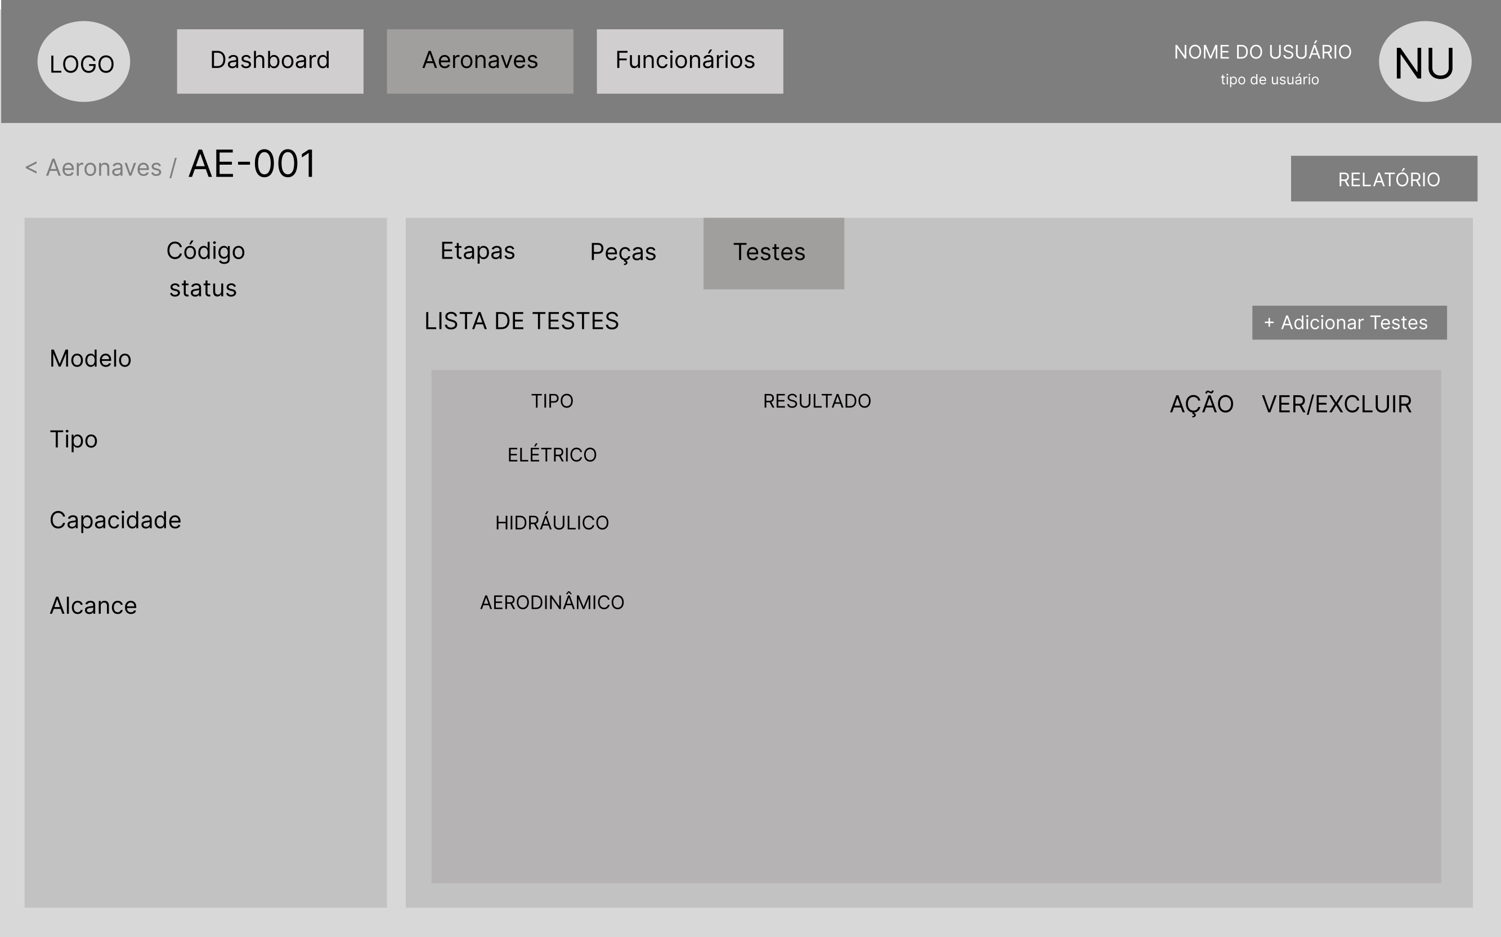

7.10 Nova Etapa
Formulário de cadastro de etapa vinculada a uma aeronave. Campos: código da aeronave (read-only), nome, prazo, status (dropdown) e funcionários associados (seleção múltipla).
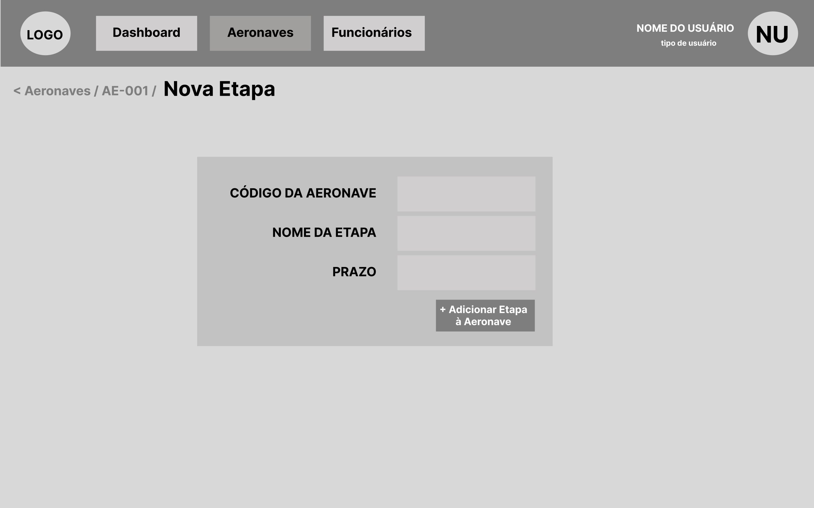

7.11 Nova Peça
Formulário de cadastro de peça vinculada a uma aeronave. Campos: código da aeronave (read-only), nome da peça, fornecedor, tipo (dropdown: NACIONAL/IMPORTADA) e status (dropdown: EM_PRODUCAO/EM_TRANSPORTE/PRONTA).

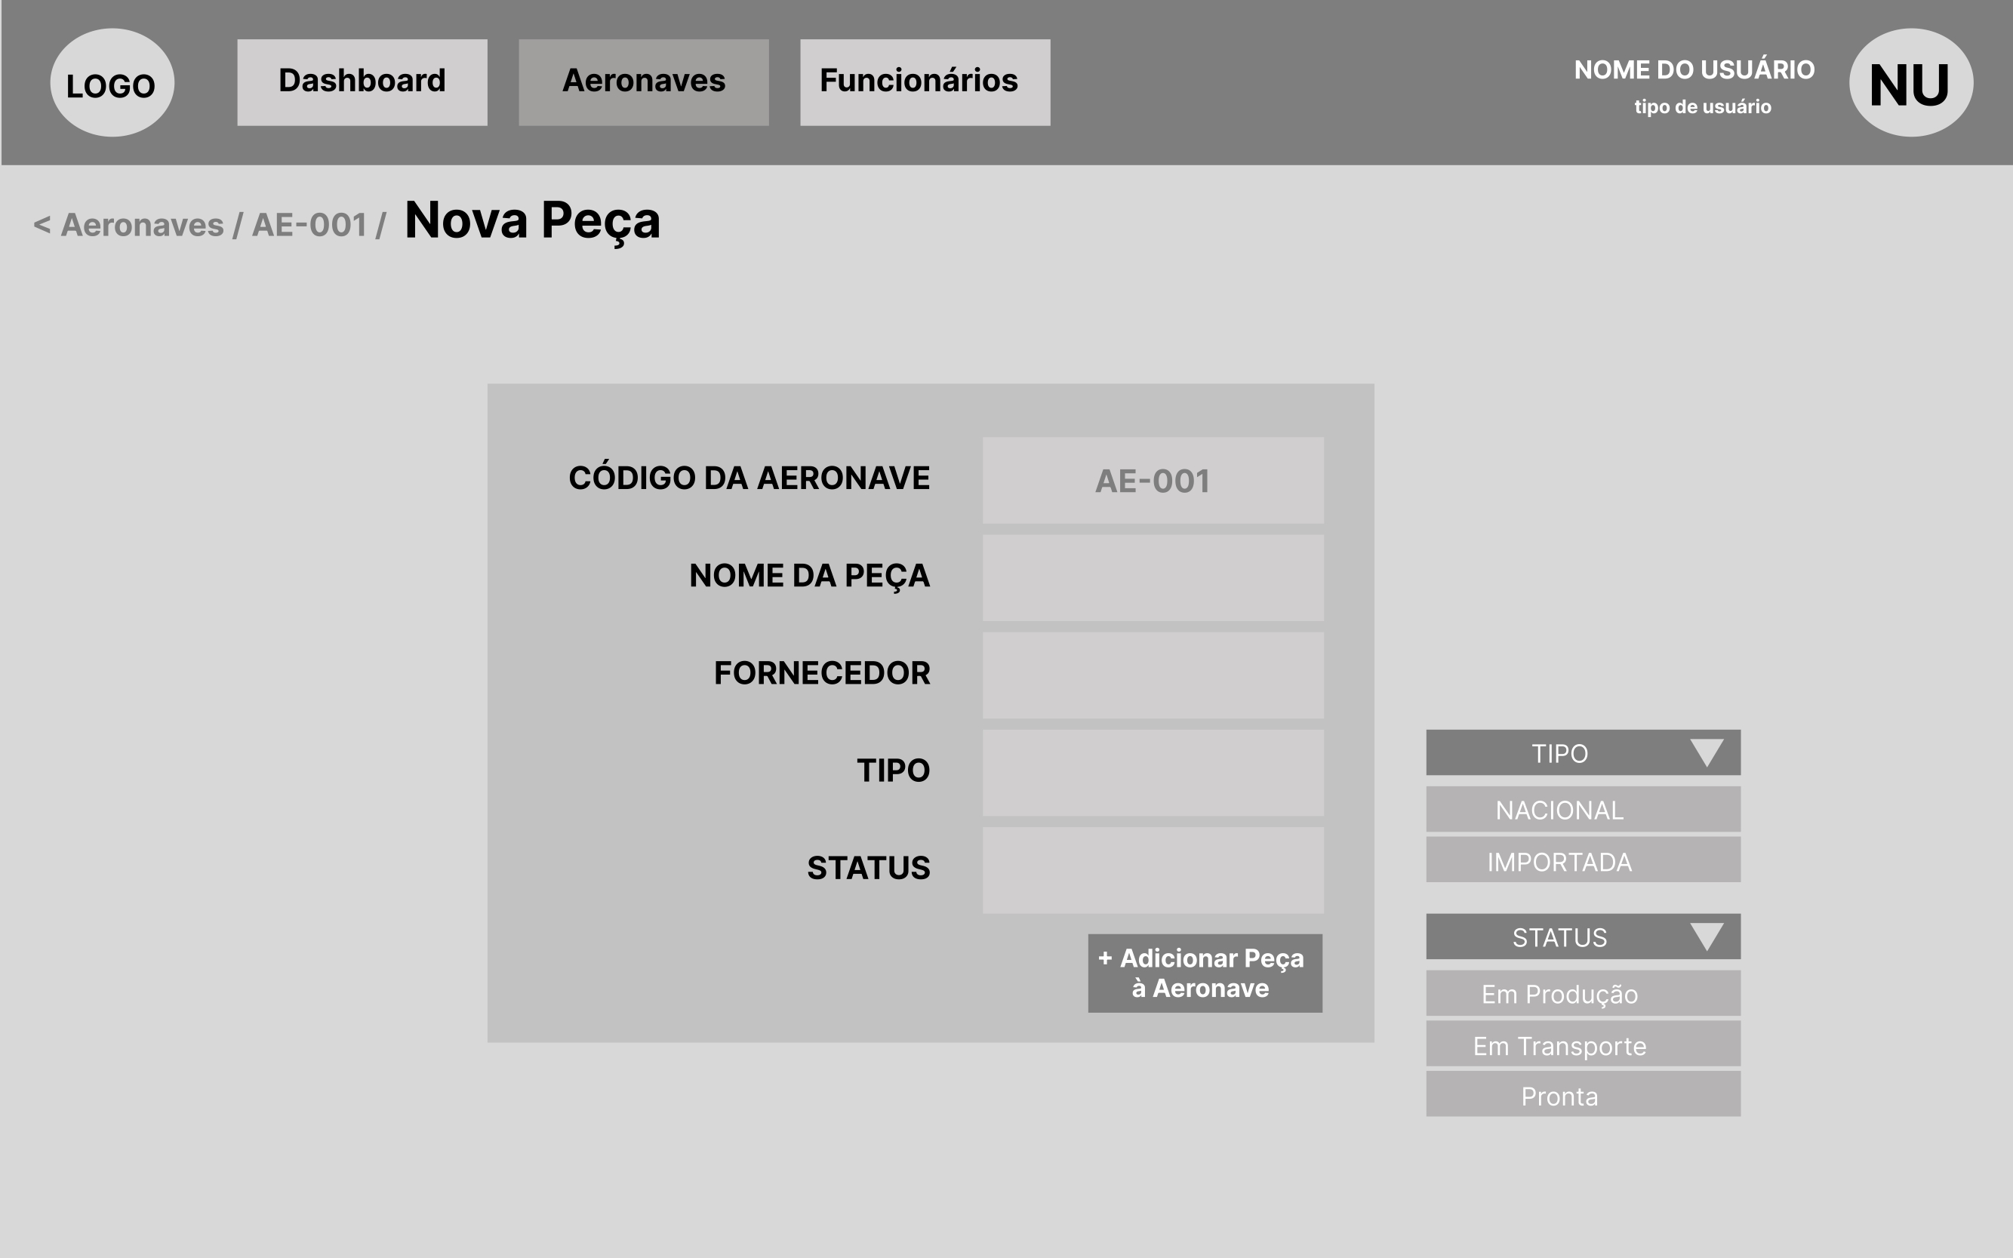

7.12 Novo Teste
Formulário de cadastro de teste vinculado a uma aeronave. Campos: código da aeronave (read-only), tipo (dropdown: ELÉTRICO/HIDRÁULICO/AERODINÂMICO) e resultado (dropdown: APROVADO/REPROVADO).
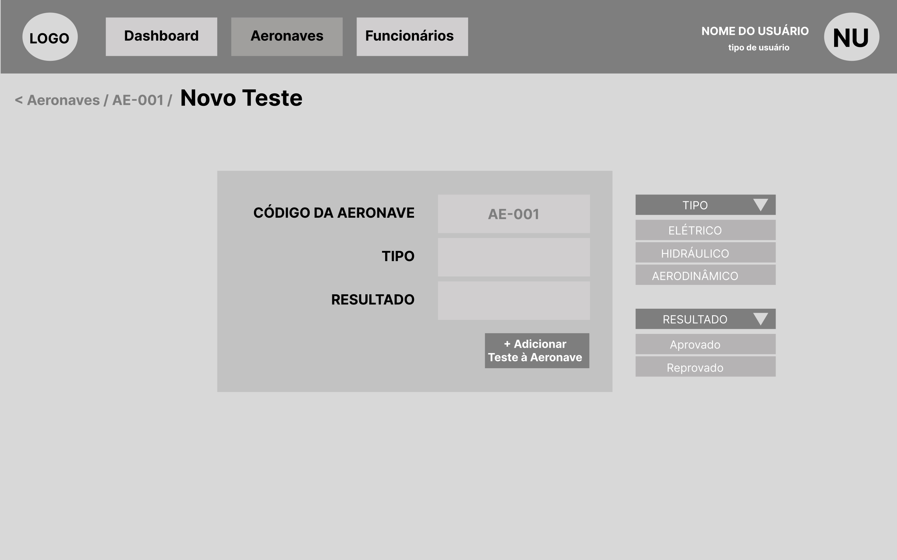

7.13 Relatório
Tela de visualização do relatório de entrega. Sidebar com dados completos da aeronave. Área principal exibindo peças utilizadas, etapas realizadas e testes realizados. Botão para exportar o relatório.
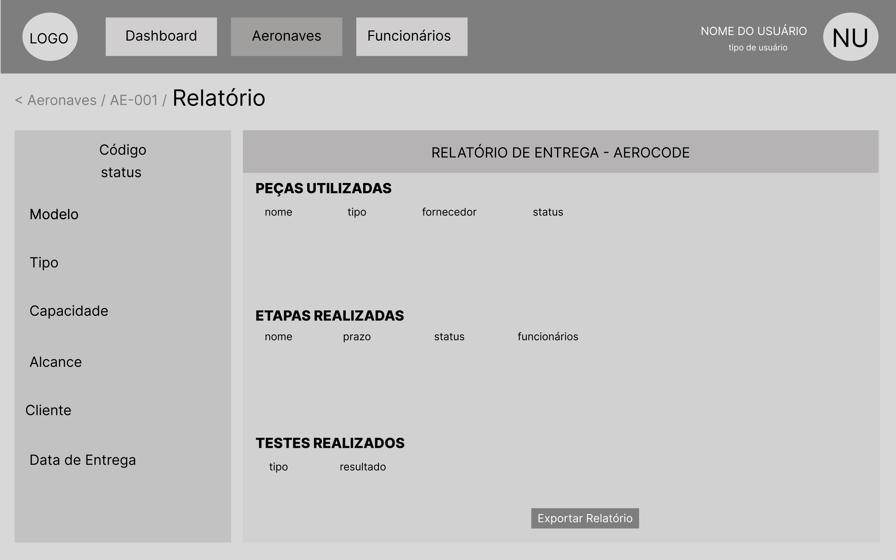

7.14 Funcionários — Listagem
Tabela de funcionários com id, nome, endereço, telefone, usuário e nível de permissão. Permite busca por nome. Ações: editar e excluir. Botão de novo funcionário. Exclusivo para Administrador.
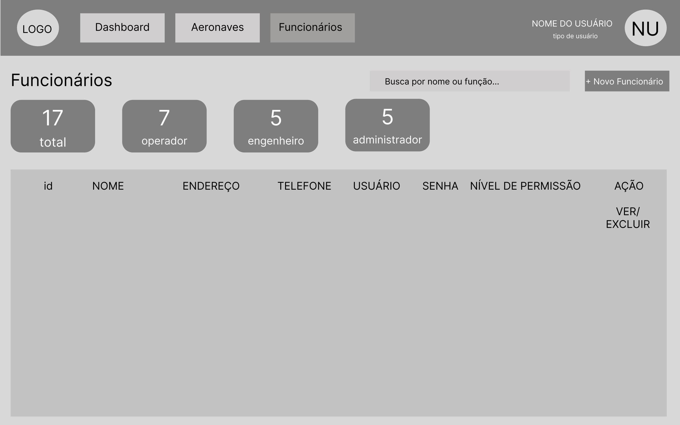

7.15 Funcionários — Cadastrar
Formulário de cadastro de funcionário com os campos: código, nome, telefone, endereço, username, senha e nível de permissão (dropdown: OPERADOR/ENGENHEIRO/ADMINISTRADOR).
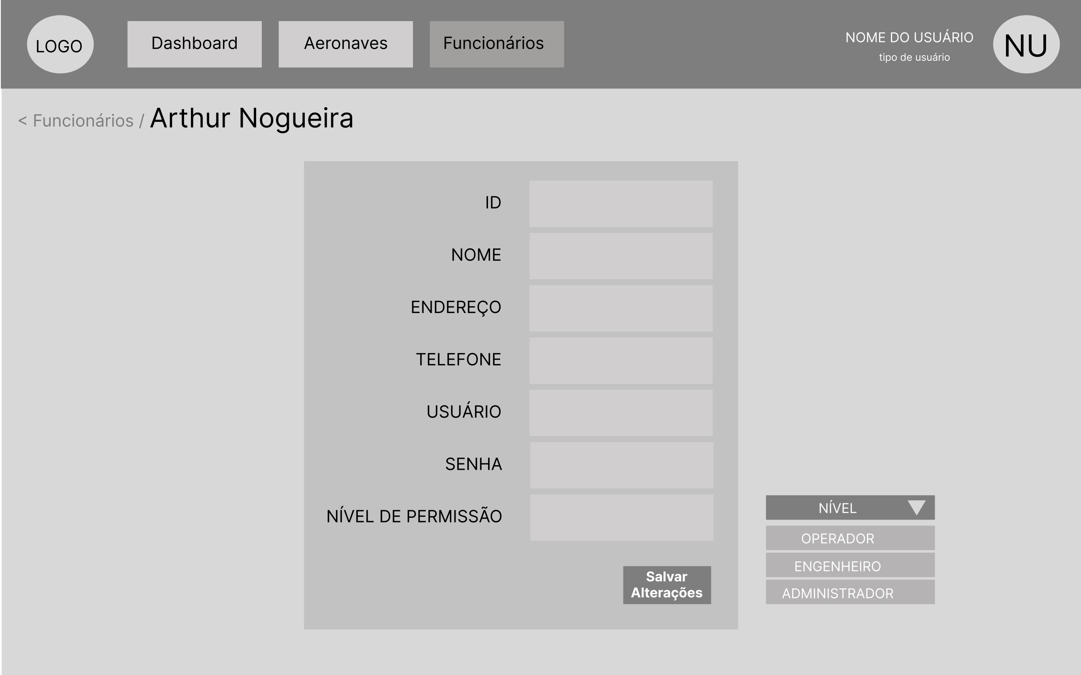

7.16 Funcionários — Editar
Formulário idêntico ao cadastro, com campos pré-preenchidos. O campo código é read-only.
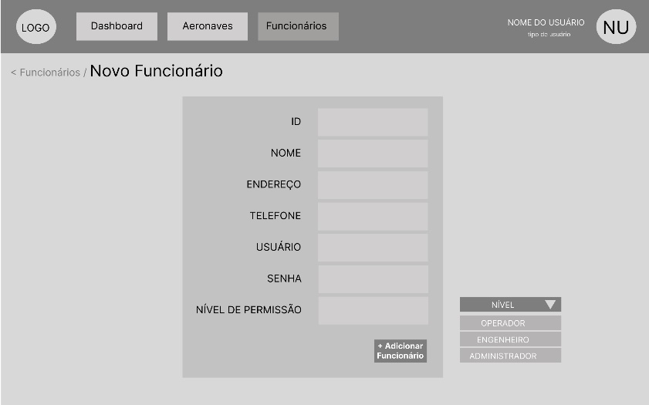

8. Considerações Finais
Esta documentação representa a Etapa 1 da AV2 do sistema Aerocode GUI. Os wireframes apresentados cobrem todas as telas necessárias para a implementação do protótipo navegável, respeitando as entidades, regras de negócio e níveis de permissão definidos na AV1 e mantidos na AV2.

A Etapa 2 desta atividade consiste no desenvolvimento da aplicação SPA em React com TypeScript, utilizando os wireframes e o user flow como base para a implementação das telas e do fluxo de navegação.

